防范作业现场风险 一组漫画告诉你该怎么办
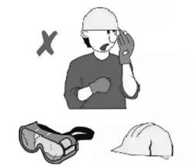
请使用功能完好的个人防护用品

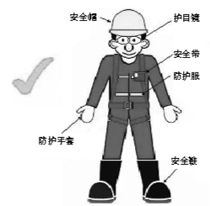
作业前确保按要求使用个人防护用品

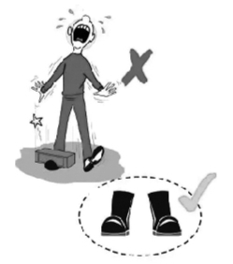
不要穿凉鞋或拖鞋，安全鞋可避免和减轻伤害

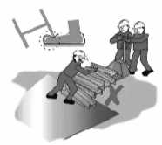
移动前应确保要移动的物品已固定

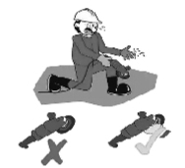
不得使用没有安全防护的设备

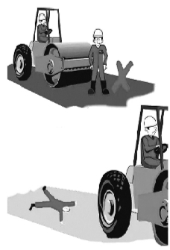
防范机械设备伤害

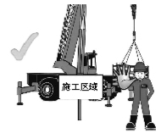
未经授权不得进入施工区域

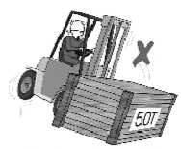
只有专业人员可操作，不要超载

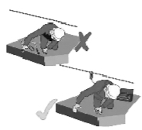
工具不要临边放置

焊接作业时应确保周围无易燃物

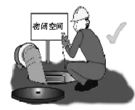
对密闭空间进行气体检测和通风

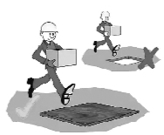
洞口应经过遮盖处理

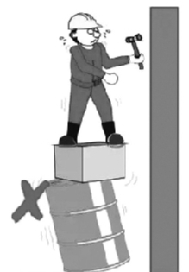
作业应在合适的工作平台上进行

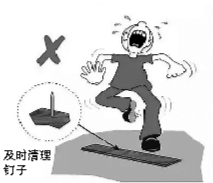
及时清理
钉子

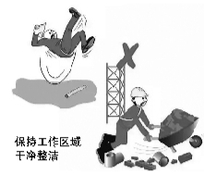
保持工作区域
干净整洁

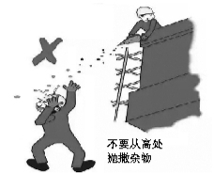
不要从高处
抛撒杂物

作业现场是一个动态、复杂、多变的环境，是物质、信息、人员动态交汇的场所，是企业安全管理的重点区域。企业应加强作业现场安全管理，积极防范各类风险引发的事故。
防范作业现场风险
一组漫画告诉你该怎么办
1.做好个人防护
在劳动过程中做好个人防护，可保护作业人员的健康和生命安全，减轻风险出现时的伤害程度。常见的个人防护用品包括安全帽、安全鞋、防护手套、防护服、护目镜等，可直接对人体起到保护作用。
2.操作机械设备
作业现场机械设备包括旋转机械、起重设备、传动设备、专用车辆和搬运机械等，作业人员应按要求正确操作，不得操作缺少安全装置或安全装置已失效的机械设备。特种设备作业人员应持特种作业证上岗。
3.加强作业管理
企业应制定用火作业、高处作业、用电作业、进入受限空间作业等各项作业安全措施并确保落实到位，积极开展作业安全风险分析并让作业人员知晓，增强作业人员的安全防范意识，有效防范违章作业。
4.保持现场清洁
生产过程是不断变化的，作业现场不断有原材料进入、成品产出，并产生废料、边角料，使作业环境杂乱，容易导致事故。做好清理整顿工作，使作业场所保持整齐、清洁，是预防事故发生的重要措施之一。

